Nombre:Tuni Castro Cristhian código:12130223

Escuela:Ing Mecánica de Fluidos Curso:Metodos Nmericos I

Pregunta 3 de la práctica de método de newton raphson

**FUNCION DE REDLICH-KWONG**

function D = funRedlich(x)

syms x

P=65000;

R=0.518;

Pc=4600;

Tc=191;

a=0.427*(R^2*(Tc^2.5)/Pc);

b=0.0866*(R*Tc/Pc);

T=233;

D=-(R*T/(x-b))+(a/(x*(x+b)*sqrt(T)))+P;

End

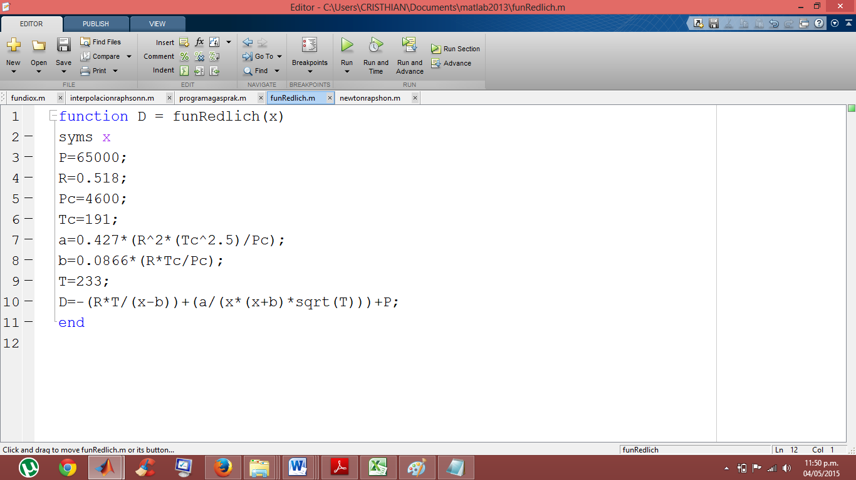

**FUNCION DE NEWTON RAPSHON**

function [Raiz,Ea,iter,criteriodesalida] = newtonrapshon( f,x0,Eps,Eps1,imax )

% [Raiz,Ea,iter,criteriodesalida]=newtonrapshon( 'exp(-x)-x',0,0.0001,0.0001,20 )

syms x ;

format long

derivada=diff(sym(f)); %derivada simbolica de f

I=1;

f=inline(f);

df=inline(derivada);

while I<imax

x=x0-f(x0)/df(x0);

Ea=abs(x-x0);

if abs(x-x0)<Eps

criteriodesalida='metodo por convergencia';

break

elseif abs(f(x))<Eps1

criteriodesalida='me

todo por exactitud';

break

end

I=I+1;

x0=x;

end

if I>=imax

criteriodesalida=' el metodo no converge a una raiz ';

end

Raiz=x;

iter=I;

end

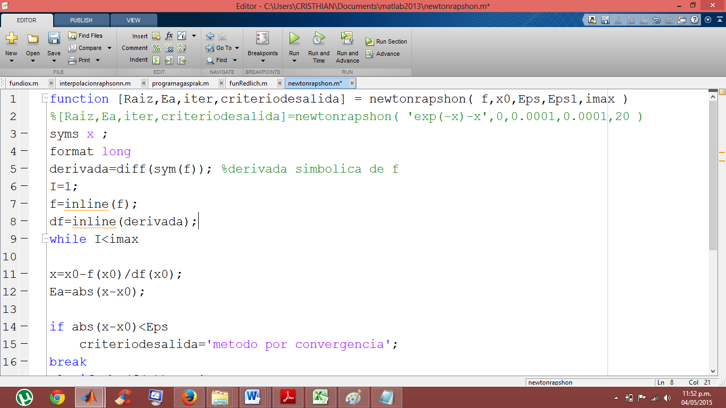

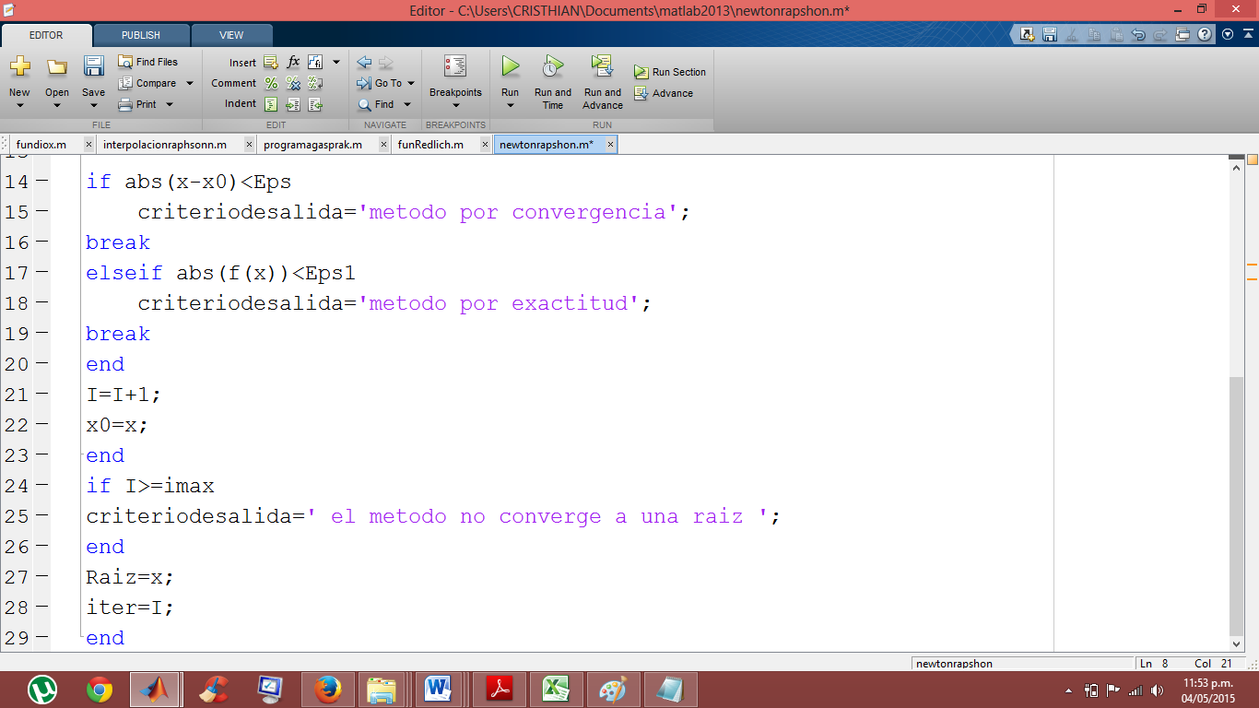

**PROGRAMA**

clear all

clc

format long

fun=input('ingrese la funcion f(x): ');

fprintf('\n');

x0=input('ingrese un valor inicial: ');

Eps=input('ingrese el criterio de convergencia(error fijado): ');

Eps1=input('ingrese el criterio de exactitud: ');

imax=input('ingrese el numero maximo de iteraciones: ');

[Raiz,Ea,iter,criteriodesalida]=newtonrapshon( fun,x0,Eps,Eps1,imax );

X=Raiz;

fprintf('el volumen es %3.8f \n',X)

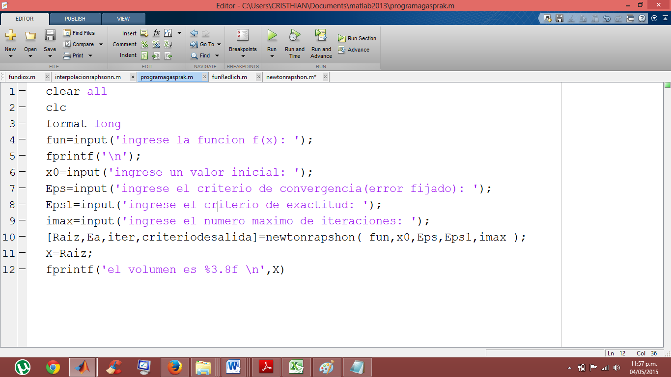

**COMPILACION**

